Председатель
Волгодонской городской Думы –
глава города Волгодонска

ПОСТАНОВЛЕНИЕ
от 30.10.2019 № 69
г. Волгодонск

О проведении публичных слушаний
по обсуждению проекта решения
Волгодонской городской Думы
«О внесении изменений в решение
Волгодонской городской Думы от 19.12.2008 № 190 «Об утверждении Правил землепользования и застройки муниципального образования городского округа «Город Волгодонск»

В соответствии со статьями 31, 32, 33 Градостроительного кодекса Российской Федерации, Федеральным законом от 06.10.2003 № 131-ФЗ «Об общих принципах организации местного самоуправления в Российской Федерации», Уставом муниципального образования «Город Волгодонск», на основании решения Волгодонской городской Думы от 24.05.2018 № 33 «Об утверждении Положения о порядке организации и проведения общественных обсуждений и публичных слушаний на территории муниципального образования «Город Волгодонск»
ПОСТАНОВЛЯЮ:
1. Провести публичные слушания по обсуждению проекта решения Волгодонской городской Думы «О внесении изменений в решение Волгодонской городской Думы от 19.12.2008 № 190 «Об утверждении Правил землепользования и застройки муниципального образования городского округа «Город Волгодонск» (приложение 1).
2. Установить дату проведения публичных слушаний 04 декабря 2019 года в 17.00 часов по адресу: ул. Ленина, 62 (центр общественных организаций).
3. Утвердить состав оргкомитета по проведению публичных слушаний по обсуждению проекта решения Волгодонской городской Думы «О внесении изменений в решение Волгодонской городской Думы от 19.12.2008 № 190 «Об утверждении Правил землепользования и застройки муниципального образования городского округа «Город Волгодонск» (приложение 2).
4. Оргкомитету:
4.1. Провести первое заседание не позднее 5 дней с даты принятия настоящего постановления.
4.2. Оповестить жителей города о дате, месте и времени проведения публичных слушаний и опубликовать настоящее постановление в газете «Волгодонская правда» и разместить на официальных сайтах Волгодонской городской Думы и Администрации города Волгодонска в срок не позднее 02 ноября 2019 года.
4.3. Подвести итоги публичных слушаний, подготовить заключение по результатам публичных слушаний, представить председателю Волгодонской городской Думы – главе города Волгодонска.
4.4. Обеспечить опубликование результатов публичных слушаний.
5. Предложить всем заинтересованным лицам направить предложения и замечания по проекту, указанному в пункте 1 настоящего постановления, в комитет по градостроительству и архитектуре Администрации города Волгодонска по адресу: ул. Морская, 66, e-mail: adm_architectura@vlgd61.ru в срок до 04 декабря 2019 года.
6. Настоящее постановление вступает в силу со дня его официального опубликования, за исключением пунктов 3 и 4, которые вступают в силу с момента принятия настоящего постановления.
7. Контроль за исполнением постановления возложить на заместителя главы Администрации города Волгодонска по строительству Ю.С. Забазнова.

Председатель
Волгодонской городской Думы –
глава города Волгодонска Л.Г. Ткаченко

Проект постановления вносит
Администрации города
Волгодонска

Приложение 1
к постановлению председателя Волгодонской городской Думы – главы города Волгодонска
от 30.10.2019 № 69

ПРОЕКТ

представительный орган
муниципального образования
«Город Волгодонск»

ВОЛГОДОНСКАЯ ГОРОДСКАЯ ДУМА

г. Волгодонск Ростовской области

РЕШЕНИЕ № ___ от _________

О внесении изменений в решение Волгодонской городской Думы от 19.12.2008 № 190 «Об утверждении Правил землепользования и застройки муниципального образования городского округа «Город Волгодонск»

В соответствии со статьями 31, 32, 33 Градостроительного кодекса Российской Федерации, статьёй 28 Федерального закона от 06.10.2003 №131-ФЗ «Об общих принципах организации местного самоуправления в Российской Федерации», руководствуясь статьёй 41 Устава муниципального образования «Город Волгодонск», с учетом протоколов заседаний постоянно действующей комиссии по подготовке проекта Правил землепользования и застройки муниципального образования городского округа «Город Волгодонск» от 02.10.2019 № 9, от 25.10.2019 № 10, Волгодонская городская Дума

РЕШИЛА:

- Внести в Приложение 1 к Правилам землепользования и застройки муниципального образования городского округа «Город Волгодонск» (приложение к решению Волгодонской городской Думы от 19.12.2008 № 190 «Об утверждении Правил землепользования и застройки муниципального образования городского округа «Город Волгодонск») следующие изменения:
- изменить часть зоны жилой застройки второго типа (Ж-2/23) на зону жилой застройки первого типа (Ж-1) в границах земельного участка с кадастровым номером 61:48:0040243:1 по ул. М.Кошевого, 63 (приложение 1);
- изменить часть зоны жилой застройки первого типа (Ж-1/08) на зону жилой застройки третьего типа (Ж-3) в границах земельного участка с кадастровым номером 61:48:0080203:25, расположенного по пер. Городской, 5 (приложение 2);
- изменить часть зоны жилой застройки первого типа (Ж-1/13) на зону жилой застройки третьего типа (Ж-3) в границах земельных участков с кадастровыми номерами 61:48:0110113:18 по пер. Шмутовой, 4 и 61:48:0110113:19 по пер. Шмутовой, 6 (приложение 3);
- изменить часть зоны жилой застройки первого типа (Ж-1/13) на зону жилой застройки третьего типа (Ж-3) в границах земельного участка с кадастровым номером 61:48:0040232:174 по ул. Вольная, 2е (приложение 4);
- изменить зону жилой застройки третьего типа (Ж-3/19) на зону жилой застройки первого типа (Ж-1) в границах земельных участков с кадастровыми номерами 61:48:0040239:355 по ул. Академика Королева, 23, 61:48:0040239:356 по ул. Индустриальная, 41/14, 61:48:0040239:357 по ул. Академика Королева, 19/2, 61:48:0040239:358 по пер. Нахичеванский 4/12 (приложение 5);
- изменить часть зоны жилой застройки третьего типа (Ж-3/20) на зону жилой застройки первого типа (Ж-1) в границах земельных участков с кадастровыми номерами 61:48:0040239:727 по ул. Индустриальная, 37, 61:48:0040239:732 по пер. Сальский,14, 61:48:0040239:731 (приложение 5);
- изменить часть производственно-коммунальной зоны П-1/08 на зону жилой застройки третьего типа (Ж-3) в кадастровом квартале 61:48:0030401 согласно прилагаемой схеме (приложение 6).
- Внести в Приложение 3 к Правилам землепользования и застройки муниципального образования городского округа «Город Волгодонск» (приложение к решению Волгодонской городской Думы от 19.12.2008 № 190 «Об утверждении Правил землепользования и застройки муниципального образования городского округа «Город Волгодонск») изменения, изложив его в новой редакции (приложение 7).
- Настоящее решение вступает в силу со дня его официального опубликования.
- Контроль за исполнением настоящего решения возложить на постоянную комиссию по строительству, землеустройству, архитектуре (А.В. Бородин) и заместителя главы Администрации города Волгодонска по строительству Ю.С. Забазнова.

Председатель
Волгодонской городской Думы –
глава города Волгодонска Л.Г. Ткаченко

Проект вносит
Администрация города Волгодонска

Председатель
Волгодонской городской Думы –
глава города Волгодонска Л.Г. Ткаченко

Приложение 1 к решению Волгодонской городской Думы «О внесении изменений в решение Волгодонской городской Думы от 19.12.2008 № 190 «Об утверждении Правил землепользования и застройки муниципального образования городского округа «Город Волгодонск» от ____________ № ____

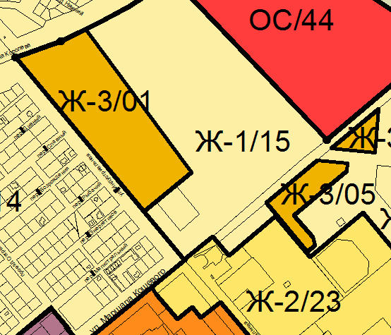

Заместитель председателя
Волгодонской городской Думы И.В. Батлуков

Приложение 2 к решению Волгодонской городской Думы «О внесении изменений в решение Волгодонской городской Думы от 19.12.2008 № 190 «Об утверждении Правил землепользования и застройки муниципального образования городского округа «Город Волгодонск» от ____________ № ____

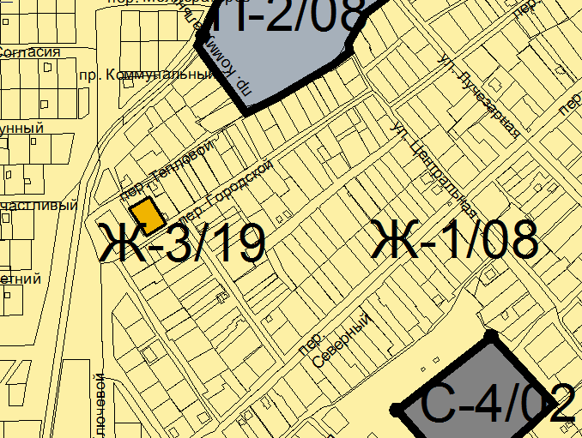

Заместитель председателя
Волгодонской городской Думы И.В. Батлуков

Приложение 3 к решению Волгодонской городской Думы «О внесении изменений в решение Волгодонской городской Думы от 19.12.2008 № 190 «Об утверждении Правил землепользования и застройки муниципального образования городского округа «Город Волгодонск» от ____________ № ____

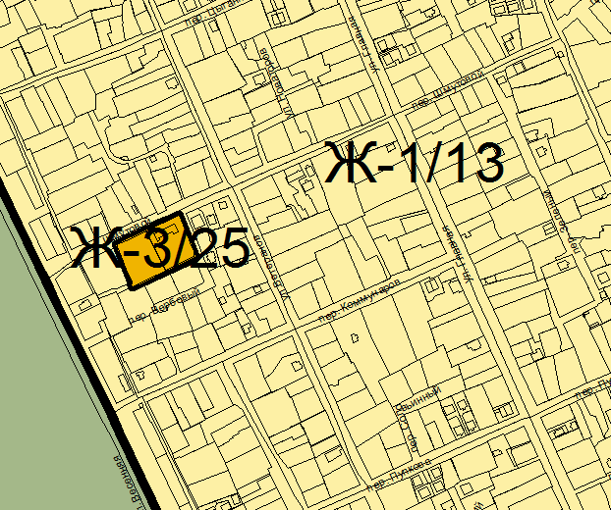

Заместитель председателя
Волгодонской городской Думы И.В. Батлуков

Приложение 4 к решению Волгодонской городской Думы «О внесении изменений в решение Волгодонской городской Думы от 19.12.2008 № 190 «Об утверждении Правил землепользования и застройки муниципального образования городского округа «Город Волгодонск» от ____________ № ___

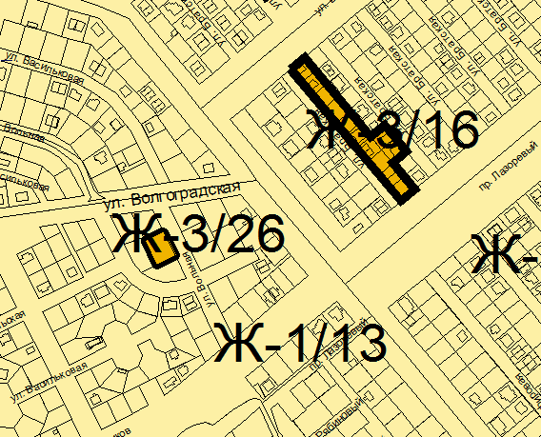

Заместитель председателя
Волгодонской городской Думы И.В. Батлуков

Приложение 5 к решению Волгодонской городской Думы «О внесении изменений в решение Волгодонской городской Думы от 19.12.2008 № 190 «Об утверждении Правил землепользования и застройки муниципального образования городского округа «Город Волгодонск» от ____________ № ___

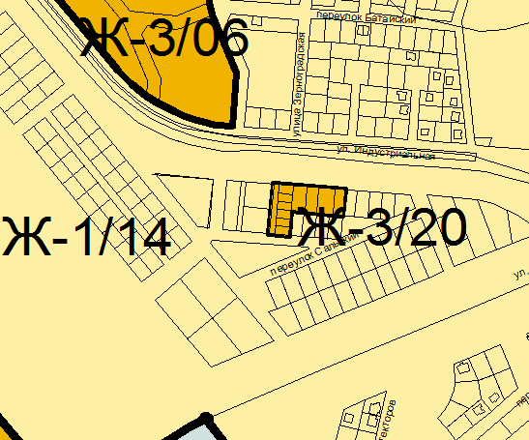

Заместитель председателя
Волгодонской городской Думы И.В. Батлуков

Приложение 6 к решению Волгодонской городской Думы «О внесении изменений в решение Волгодонской городской Думы от 19.12.2008 № 190 «Об утверждении Правил землепользования и застройки муниципального образования городского округа «Город Волгодонск» от ____________ № ___

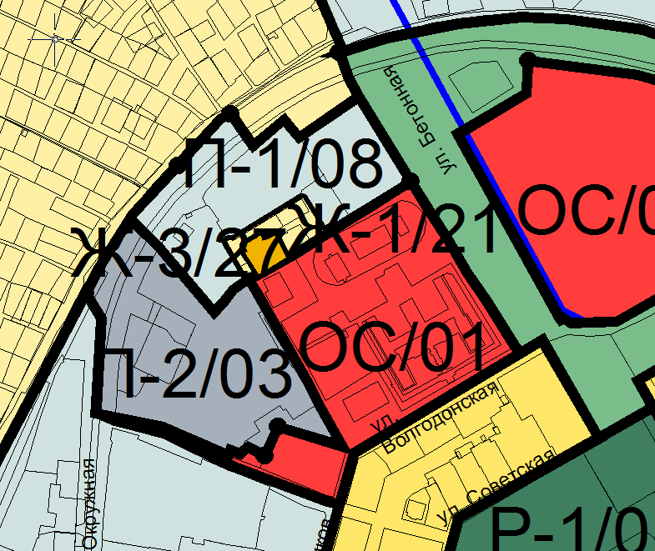

Заместитель председателя
Волгодонской городской Думы И.В. Батлуков

Приложение 7 к решению Волгодонской городской Думы «О внесении изменений в решение Волгодонской городской Думы от 19.12.2008 № 190 «Об утверждении Правил землепользования и застройки муниципального образования городского округа «Город Волгодонск» от ____________ № ___

Приложение 3 к Правилам землепользования и застройки муниципального образования городского округа «Город Волгодонск»

Перечень
территориальных зон муниципального образования «Город Волгодонск»

1. Жилые зоны:
1.1. Ж-1 Зона жилой застройки первого типа (порядковые номера от Ж-1/01 до Ж-1/21).
1.2. Ж-2 Зона жилой застройки второго типа (порядковые номера от Ж-2/01 до Ж-2/29).
1.3. Ж-3 Зона жилой застройки третьего типа (порядковые номера от Ж-3/01 до Ж-3/27)
2. Общественно-деловые зоны:
2.1. ОЖ Зона многофункциональной застройки (порядковые номера от ОЖ/01 до ОЖ/04).
2.2. ОД Зона общественно-деловой застройки (порядковые номера от ОД/01 до ОД/14).
2.3. КТ Зона коммерческой (торговой) застройки (порядковые номера от КТ/01 до КТ/11).
2.4. ОС Зона размещения объектов социальной сферы (порядковые номера от ОС/01 до ОС/47).
3. Производственно-коммунальные зоны:
3.1. П-1 Производственно-коммунальная зона первого типа (порядковые номера от П-1/01 до П-1/35).
3.2. П-2 Производственно-коммунальная зона второго типа (порядковые номера от П-2/01 до П-2/17).
3.3. П-3 Производственно-коммунальная зона третьего типа (порядковые номера от П-3/01 до П-3/08).
3.4. П-4 Производственно-коммунальная зона четвёртого типа (порядковые номера от П-4/01 до П-4/03).
3.5. П-5 Зона размещения объектов атомной энергетики (порядковый номер П-5/01).
4. Зоны инженерной и транспортной инфраструктур:
4.1. Т-1 Зона внешнего транспорта (порядковые номера от Т-1/01 до Т-1/07).
4.2. Т-2 Зона инфраструктуры городского транспорта (порядковые номера от Т-2/01 до Т-2/04).
4.3. ИГ Зона инженерной инфраструктуры города (порядковые номера от ИГ/01 до ИГ/17).
5. Зоны сельскохозяйственного использования:
5.1. СХ-1 Зона сельскохозяйственного производства (порядковые номера от СХ-1/01 до СХ-1/15).
5.2. СХ-2 Зона садоводства и дачного хозяйства (порядковые номера от СХ-2/01 до СХ-2/17).
6. Зоны рекреационного назначения и особо охраняемых территорий:
6.1. Р-1 Зона общественных парков (порядковые номера от Р-1/01 до Р-1/07).
6.2. Р-2 Зона скверов, бульваров и площадей (порядковые номера от Р-2/01 до Р-2/04).
6.3. Р-3 Зона специализированных парков (порядковые номера от Р-3/01 до Р-3/02).
6.4. Р-4 Зона рекреационного строительства (порядковые номера от Р-4/01 до Р-4/10).
6.5. Р-5 Зона неиспользуемых природных территорий (порядковые номера от Р-5/01 до Р-5/38).
6.6. Р-6 Зона городских лесов (порядковые номера от Р-6/01 до Р-6/18).
7. Зоны специального назначения:
7.1. С-1 Зона режимных объектов (порядковые номера от С-1/01 до С-1/05).
7.2. С-2 Зона насаждений специального назначения (порядковые номера от С-2/01 до С-2/04).
7.3. С-3 Зона размещения и переработки отходов производства и потребления (порядковый номер С-3/01).
7.4. С-4 Зона кладбищ и крематориев (порядковые номера от С-4/01 до С-4/04)».

Заместитель председателя
Волгодонской городской Думы И.В. Батлуков

Председатель
Волгодонской городской Думы -
глава города Волгодонска Л.Г. Ткаченко
Приложение 2
к постановлению председателя Волгодонской городской Думы – главы города Волгодонска
от 30.10.2019 № 69

СОСТАВ
оргкомитета для организации и проведения публичных слушаний по обсуждению проекта решения Волгодонской городской Думы «О внесении изменений в решение Волгодонской городской Думы от 19.12.2008 № 190 «Об утверждении Правил землепользования и застройки муниципального образования городского округа «Город Волгодонск»

Бородин А.В.  Глебко В.Е.  Головко П.А.  Голубев М.В.  Забазнов Ю.С. | - депутат Волгодонской городской Думы  - член Общественной палаты города Волгодонска,  - заместитель председателя городского совета ветеранов,  - председатель комитета по градостроительству и архитектуре Администрации города Волгодонска – главный архитектор города Волгодонска,  - заместитель главы Администрации города Волгодонска по строительству,
Кибалина Т.С.  Кулеша В.И. | - ведущий специалист сектора землеустройства и инженерного обеспечения комитета по градостроительству и архитектуре Администрации города Волгодонска,  - председатель Комитета по управлению имуществом города Волгодонска,
Чуприкова М.И. | - заведующий сектором землеустройства и инженерного обеспечения комитета по градостроительству и архитектуре Администрации города Волгодонска.

Председатель
Волгодонской городской Думы -
глава города Волгодонска Л.Г. Ткаченко

